|  |
| --- |
| 第３回社会福祉と動物愛護管理の連携のための研修会　開催要領  「人と動物のふくしを考える～ワンウェルフェア・プロジェクト」 |

**１　趣　　旨**

近年、核家族化や単身世帯の増加といった世帯構成の変化に伴い、ペット（家庭動物）を家族の一員として飼育する家庭が増加している一方、ペットの飼育に関係した様々な問題も起きています。特に飼い主、動物、周辺環境に大きな影響を与える不適切な多頭飼育に起因する問題（いわゆる多頭飼育問題）は地域の中でも深刻さを増しています。

問題の背景にある飼い主の経済的困窮や社会的孤立は複雑に絡み合っていて、「人」と「動物」を別々の課題として対応することは難しく、多頭飼育対策ガイドライン（環境省）でも、対応には社会福祉や動物愛護、公衆衛生等、多分野の関係者が連携して取り組むことを求めています。

本研修は、福祉分野、動物愛護分野の関係者等が集まり、共通認識構築を目指し、多頭飼育問題等を構造的に考え、支援・連携の在り方や具体的な手法を学ぶとともに、県内における人と動物のくらしを守るため、連携を図る一助にしていただくため実施します。

**２　主　　催**　社会福祉法人長野県社会福祉協議会（長野県あんしん未来創造センター）

**３　後　　援**長野県

**４　日程・会場**別紙記載のとおり

**５　対　　象**　行政機関（動物愛護管理担当部局、狂犬病予防担当部局、生活環境担当部局、高齢福祉及び生活保護・困窮等担当部局等）、社会福祉協議会（地域福祉のコーディネーター等）、地域包括支援センター（ケアマネジャー、保健師、社会福祉士等）、動物愛護推進員、生活就労支援センターまいさぽ（相談支援、家計改善、伴走Co）、民生委員児童委員（各会場定員50名）

**６　内　　容**（※佐久会場は進行が佐久保健所のため内容に変更が生じる場合があります）

|  |  |
| --- | --- |
| 13:30 | **◆開　会・オリエンテーション** |
| 13:40  14:30  15:30 | **◆事例学習①、②**  **○それぞれの事例から課題を話し合ってみる**  **○意見交換しながら優先順位を見立てていく**  **◆全体共有**  **◆まとめ**  **◆閉 会** |

**７　申込方法**　・Googleフォームにて申込み受付します。（別紙のQRコードまたはリンクより開催場所を確認のうえお申込みください。）

・また、事例提出の希望される方は同Googleフォームより提出様式をダウンロード後、メールにて提出となります。

**８　申込締切**各会場開催日の7日前

**９　その他**本会議参加にかかる個人情報は、長野県社会福祉協議会「個人情報の保護に関する方針」に基づき適切に取り扱い、他の目的で使用することはありません。また、自然災害、感染症等により参加者の安全を確保できないと判断し、本会議を中止または延期する場合は、長野県社会福祉協議会ホームページ http://www.nsyakyo.or.jpに掲載して通知しますのでご確認ください。

**１０　問合せ先**　長野県社会福祉協議会　総務企画部企画グループ（担当：佐藤　西澤）

　　　　　　　TEL:026-228-4244　E-mail: [kikaku@nsyakyo.or.jp](mailto:kikaku@nsyakyo.or.jp)

**（別紙）**

**【開催日程・開催場所】　開始13:30～**

|  |  |  |  |
| --- | --- | --- | --- |
| **圏　域** | **開催日程** | **会　場**  **住　所** | **申込締切** |
| 1. **大　北** | **２月３日**  **（月）** | **大町合同庁舎　講堂（５階）**  **大町市大町1058-2** | **1/27(月)** |
| 1. **佐　久** | **２月５日**  **（水）** | **佐久合同庁舎　講堂（５階）**  **佐久市跡部65-1** | **1/29(水)** |
| 1. **北　信** | **２月６日**  **(木)** | **飯山庁舎　大会議室（３階）**  **飯山市大字静間1340-1** | **1/30(木)** |
| 1. **上伊那** | **２月１０日**  **（月）** | **伊那合同庁舎302号会議室（３階）**  **伊那市荒井3497** | **2/3(月)** |
| 1. **木　曽** | **２月１３日**  **(木)** | **木曽合同庁舎　講堂（２階）**  **木曽郡木曽町福島2757-1** | **2/6(木)** |
| 1. **諏　訪** | **２月１８日**  **(火)** | **諏訪合同庁舎　講堂（５階）**  **諏訪市上川1-1644-10** | **2/11(火)** |
| 1. **飯　伊** | **２月１９日**  **(水)** | **エス・バードB204会議室**  **飯田市座光寺3349-1** | **2/12(水)** |
| 1. **上　小** | **２月２６日**  **(水)** | **上田合同庁舎　講堂（６階）**  **上田市材木町1-2-6** | **2/19(水)** |
| 1. **松　本** | **３月５日**  **(水)** | **松本合同庁舎　講堂（２階）**  **松本市島立1020** | **2/26(水)** |
| 1. **長　野** | **３月１２日**  **(水)** | **長野保健福祉事務所３階会議室（３階）**  **長野市大字中御所字岡田98-1** | **3/5(水)** |

**【参加申込みフォーム】**

**下記QRコード及びリンクのGoogleフォームから参加申込みを受付いたします。**

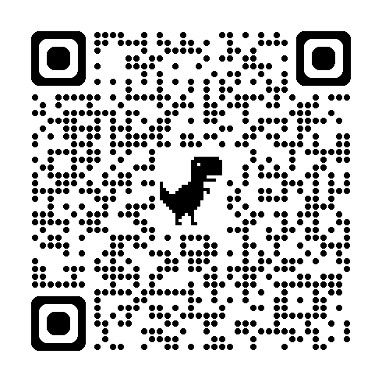

<https://forms.gle/49Y2KbQsPK5eWKy27>